7 класс Сольфеджио
Теоретический материал изучить, запомнить:
Родство тональностей - большая или меньшая близость тональностей, определяемая количеством и значимостью их общих элементов (звуков, аккордов, интервалов).
Все мажорные и минорные тональности образуют группы тональностей, находящихся между собой в гармоническом родстве.
Родственными называются те тональности, тонические трезвучия которых находятся на ступенях данной (исходной) тональности натурального и гармонического видов.
В музыкальном произведении начальная тональность называется главной, а тональности, сменяющие ее в процессе развития музыки, побочными.
Каждая тональность имеет шесть родственных тональностей.
Для мажора это:
1. параллельная тональность;
2. субдоминантовая тональность и её параллель;
3. доминантовая тональность и её параллель;
4. тональность минорной субдоминанты (гармонический мажор с пониженной VI ступенью)

Например, для тональности До мажор:
1. параллельная тональность - ля минор
2. субдоминантовая тональность - Фа мажор и её параллель - ре минор;
3. тональность доминанты- Соль мажор и её параллель - ми минор;
4. тональность минорной субдоминанты - фа минор.

Для минора это:
1. параллельная тональность;
2. тональность субдоминанты и её параллель;
3. тональность доминанты и её параллель;
4. тональность мажорной доминанты (гармонический мажор с повышенной VII ступенью)

Например, для тональности Ля минор:
1. параллельная тональность - До мажор;
2. тональность минорной субдоминанты - ре минор и её параллель - Фа мажор;
3. тональность минорной доминанты - ми минор и её параллель - Соль мажор;
4. тональность мажорной доминанты - Ми мажор.

В параллельных тональностях ключевые знаки совпадают. В субдоминантовых и доминантовых тональностях и их параллельных тональностях отличия от исходной тональности в один ключевой знак. Тональности минорной субдоминанты и мажорной доминанты отличаются от исходной на 4 ключевых знака.
В музыке однотональные произведения встречаются довольно редко. Чаще всего в одной тональности бывают написаны небольшие пьесы или этюды из педагогического репертуара для начинающих, некоторые народные песни, а также отдельные миниатюры.
В подавляющем же большинстве произведений самых различных жанров (и особенно крупномасштабных) внутри их по ходу развития музыкально -тематического материала неоднократно затрагиваются в качестве промежуточных (то есть неустойчивых) самые различные тональности, хотя начинаются и завершаются эти произведения, как правило, в одной и той же тональности, которая и является главной (устойчивой) по отношению к остальным, участвующим в музыкальном развитии.
Введение новых тональностей, каждая из которых обладает своим особым, специфическим колоритом, значительно обогащает тональную палитру произведения, способствует яркости музыкального развития и является важным средством музыкальной драматургии.
Задание: Спеть следующие мелодии, определить тональности и их родство.
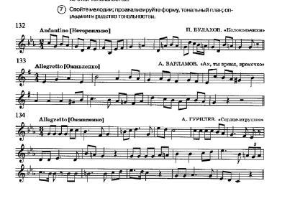
2. В Рабочей тетради стр. 6 (задания 1, 2, 3)
7 класс МУЗЛИТЕРАТУРА:
Послушать видео по ссылкам:
https://youtu.be/_SDWfxqEkfw
https://youtu.be/cKfO2tu2an8
https://youtu.be/5HRiTycC2J8
https://youtu.be/9rHCd_FBHBw
Читать учебник стр. 30-51 (С Рахманинов), быть готовыми к проверочной работе

